Zał. nr 2 do zapytania ofertowego
- Gablota wisząca
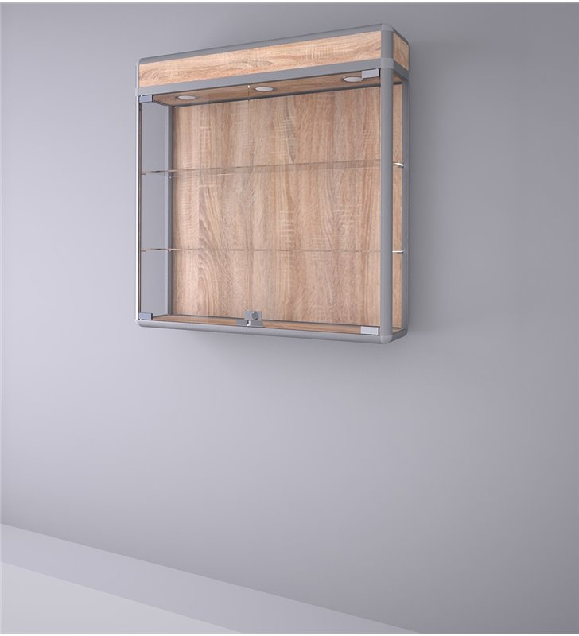

- Gablota stojąca
